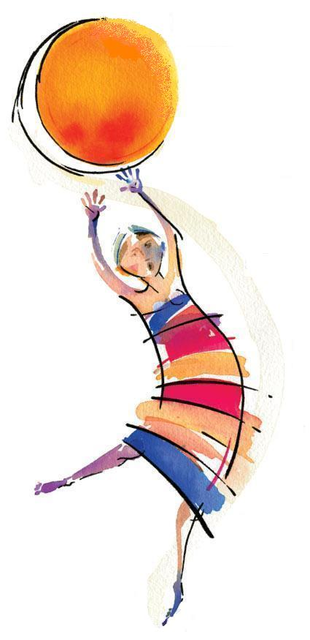

es bueno saberlo

Solidaridad y diversidad sin fronteras

Santa María es una ciudad que se ha transformado en un referente de la Economía Solidaria, durante estos cuatro días ha confirmado su influencia y su poder de convocatoria a nivel regional e internacional.
Cinco grandes carpas correspondiendo a cada uno de los continentes, junto a la tradicional y variada feria de emprendimientos solidarios, han brindado el marco ideal para dar comienzo al “Primer Foro Social de Economía Solidaria” y a la “Primera Feria Mundial de Economía Solidaria”. Este evento que se inició el 21 de enero con la llegada de las primeras delegaciones a esta cuidad brasileña, continuará en Canoas, Porto Alegre, en el marco de los diez años del Foro Social Mundial (FSM), finalizando el 29 de enero.

Interesantes y nutridos debates se han generado entorno algunos temas como por ejemplo: Comercio Justo, Integración Solidaria Internacional, Soberanía Alimentaria, Educación y Cultura y Economía Solidaria, Construcción de un Sistema Financiero Solidario, y la Producción, Comercialización y Consumo Solidario. Muchas son las reflexiones, la información y las propuestas que han surgido desde los diferentes seminarios y talleres que se han desarrollado durante estos días. En todas las instancias se ha destacado el papel fundamental que han tenido las mujeres – tanto como emprendedoras, técnicas, académicas, etc. - en la participación, construcción e iniciativas para fomentar e impulsar la economía solidaria. Se ha realizado mucho hincapié también en el rol que debe jugar la educación en la formación de valores solidarios desde la infancia, la inclusión de la temática de la economía solidaria en la currícula regional, además de la capacitación permanente a través del intercambio de experiencias con los diferentes países.

Algunas\os expositoras\es han planteado utilizar el término “localización” en contraposición a “globalización”, porque consideran que se ajusta mejor y se vincula más con la economía solidaria. Entienden que hay que potenciar lo local, para luego compartir, intercambiar y aprender de las experiencias de cada zona, a nivel regional e internacional. Otras intervenciones han señalado que la Economía no debe estar solamente en manos de las\os economistas, debe ser formulada desde otras disciplinas y desde los propios pueblos y culturas. La economía solidaria debe tener una estrecha relación con la ecología, debe ser un sistema “Ecosolidario”.

Con respecto a los intercambios internacionales, se ha propuesto conformar un calendario continental de ferias de economía solidaria, como también ampliar los espacios de debate y reflexión que suceden simultáneamente. Además trabajar en la realización de un mapeo regional sobre emprendimientos de economía solidaria, que sirva como un insumo para mejorar el intercambio de productos y la visibilización a nivel político.

“Santa María es considera capital mundial de la economía solidaria, por su historia de casi 30 años de trabajo en la economía solidaria a través del Proyecto “Esperanza Coo-esperanza”. Hoy están aquí cinco continentes, 30 países, 27 estados brasileños, más de 700 emprendimientos y aproximadamente unas 150.000 personas han pasado por la feria en estos días”, señaló la hermana Lourdes Dill, coordinadora del proyecto y principal anfitriona del evento. Agregó además que tienen un gran desafío por delante, que es la organización del “Segundo Foro Social de Economía Solidaria” y la “Segunda Feria Mundial de Economía Solidaria”.

Por otro lado, el ministro de Acción Social de Paraguay, Pablino Cáceres Paredes, quien está participando del Foro y de la Feria Mundial, manifestó al “es bueno saberlo”, que se lleva una impresión muy grata y positiva de todo lo que está sucediendo en Santa María. “Aquí se mueven muchas cosas, hay productos, hay trabajo que uno puede apreciar, hay modelos de gestión comunitaria que uno puede potenciar, hay experiencias saludables que se pueden tomar como referencia e implementar. Esto es mundo muy valioso de riquezas y de potencialidades entorno a la economía solidaria. Es una gran escuela en donde uno puede recoger experiencias y aprendizajes valiosos, expresó Cáceres”.
Con respecto a la realidad paraguaya de la economía solidaria, el jerarca indicó que se están haciendo muchas cosas en la producción y en la articulación en diferentes niveles, “quizás faltaría una mayor sistematización y una mejor elaboración en la recolección de esas experiencias”. Consultado sobre la posibilidad de realizar un encuentro de estas características en Paraguay, el secretario de estado, señaló que “estamos pensando en un evento similar, no con la envergadura de aquí, sino a la medida de nuestra realidad”.

Asimismo tuvimos la posibilidad de conversar con Nelsa Néspolo, integrante de la Cooperativa UNISOL y ganadora del Concurso de REPEM en Brasil, por su trabajo en la cadena de algodón agroecológico de Economía Solidaria, “Justa Trama”. Néspolo tiene una larga experiencia en el movimiento de la economía solidaria regional, además de haber participado en muchas instancias de comercialización de este tipo. “El Foro Social Mundial ha sido muy importante para la economía solidaria, fue a partir del Foro que empezamos a hacer los grandes encuentros nacionales, las primeras plenarias, el Foro Brasilero, y después se terminó conformando la Secretaría Nacional de Economía Solidaria. Cuántos anos su hubiera demorado para comenzar esa lucha si no hubiera existido la posibilidad de que la gente se encontrara en el Foro Social Mundia”l.
La representante de “Justa Trama”, hizo referencia también, a la importancia que estos espacios dieron a la participación de las mujeres, en lo que tiene que ver con los debates, la reflexión, el intercambio, el protagonismo y las propuestas. “En la economía solidaria es una de las instancias que más han participado las mujeres, estando siempre en momentos claves”. Señaló además que tienen “actitudes conciliadoras, saben conjugar el lado humano, con el técnico y el político”.

La delegación uruguaya que se encuentra en el evento está integrada por más de treinta personas, en su gran mayoría emprendedoras\es. El grupo parte mañana en caravana desde Santa María rumbo al FSM en Porto Alegre. Nuestra próxima comunicación será desde Canoas.

Julio de los Santos
Santa María, Brasil

es bueno saberlo / (24/1/10-N°88)
REPEM - URUGUAY
Colonia 2069
11200 Montevideo - Uruguay
Tel ++5982 4089158/4006894
Fax: 4092343
E-mail: juliodelos@gmail.com
WEB: www.repem.org.uy

